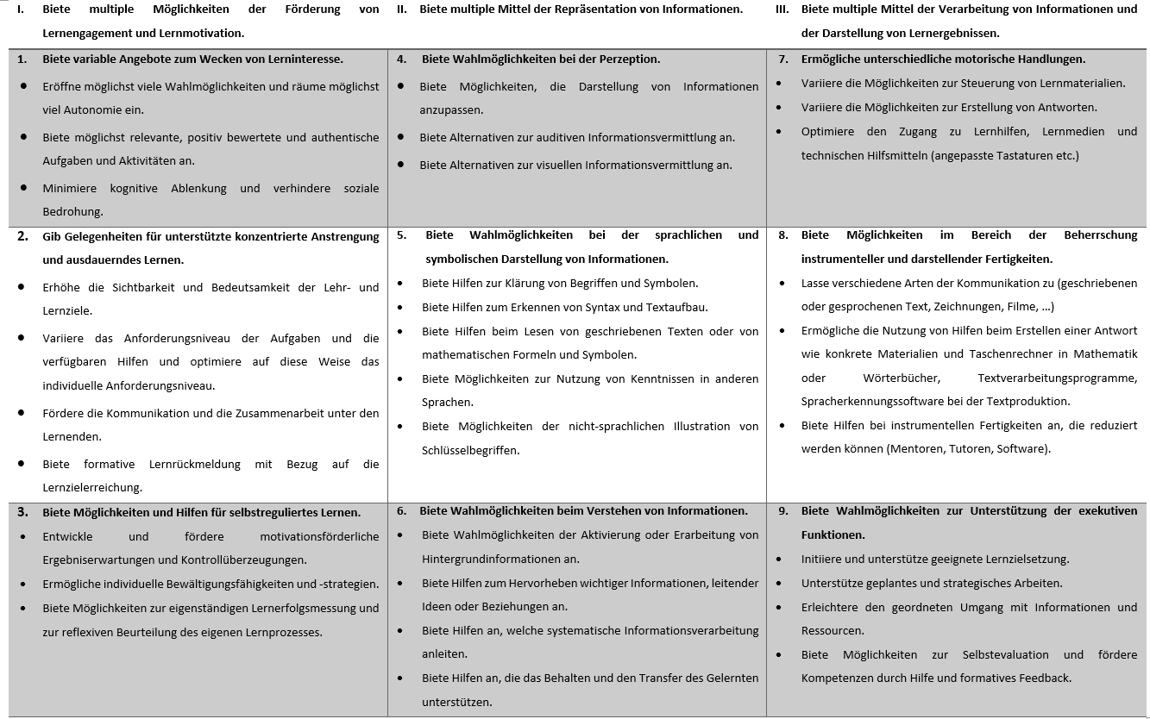
Tabelle 1: Prinzipien (I, II und III), Richtlinien (1 bis 9) und Richtlinien mit dazugehörigen Checkpoints des UDL (1-9) (CAST 2020; übersetzte Fassung nach Schlüter et al. 2016, S. 275)

